9.02.2021, История, группа Б21
Занятие 11. Военные конфликты 1990-х в мире.
Цели: познакомиться с крупнейшими горячими точками 1990-х в мире; выяснить причины и последствия вооруженных конфликтов.
Задачи: прочитать материал лекций. Написать эссе*.
* Рекомендации по написанию эссе – в конце документа.
Темы сочинений (эссе):
1.Чтобы не было войны: взгляд на распад Югославии.
2.Чтобы не было войны: Война в Персидском заливе – уроки для 21 века.
3.Саддам Хусейн – угроза миру или жертва.
4.Слободан Милошевич: народный герой или «балканский мясник».
5.Роль СССР (России) в Югославских событиях (войне на Балканах).
6.Участие Москвы в событиях, развернувшихся в Персидском заливе в 1990-е г.г.
7.Миссия ООН и НАТО в Балканском кризисе.
8.Миссия ООН и НАТО в войне в Персидском заливе.

1.ВОЙНА В ЮГОСЛАВИИ: Балканский конфликт, его причины и последствия
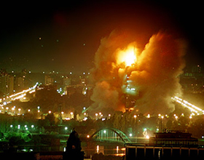
Боевые действия на балканском полуострове с 1991 по 2001 годы представляли собой серию национально-этнических конфликтов, приведших к распаду Социалистической Федеративной Республики Югославия. Они получили название Балканский конфликт или Югославские войны.
Этапы Балканского конфликта
В 1990 году в Республике Югославия прошли выборы в местные органы управления. Победа досталась националистическим движениям. Вспыхнувшая в 1991 году гражданская война решила судьбу страны: обрели независимость 4 республики – Босния и Герцеговина, Хорватия, Словения, Македония. А в 2006 году Малая Югославия разделилась на 2 независимых государства – Сербия, Черногория.
Хронология Югославских войн
1991 год – 10-тидневная война, означавшая борьбу Словении за независимость.
1991-1995 годы – боевые действия в Хорватии за её выход из состава СФРЮ.
1992-1995 годы – война между сербами, боснийскими мусульманами и хорватами на территории Боснии и Герцеговины.
1995 год – бомбардировки территории Боснии и Герцеговины самолётами НАТО.
1998-1999 годы – война в Косово между повстанцами и силами Югославии
Март-июнь 1999 года – бомбардировки НАТО территории СФРЮ.
1999-2001 годы – боевые действия в Прешевской долине.
2001 год – вооружённые столкновения между македонцами и албанцами.
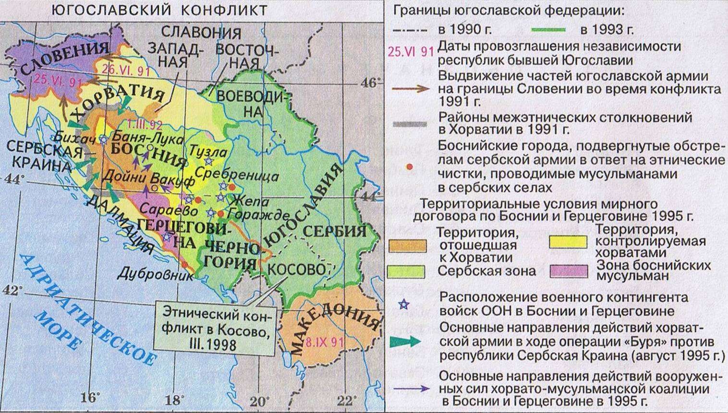
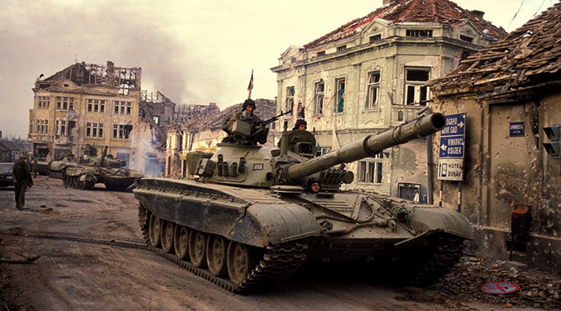
Причины Балканского конфликта
Распад социалистической системы. 1 июля 1991 года прекратила существование организация Варшавского договора. Советские войска покинули территории ГДР, Чехословакии, Польши, Венгрии. Межгосударственные структуры социалистического содружества были упразднены. В странах бывшего социалистического лагеря Восточной Европы установились демократические режимы. Внешняя политика стран сориентировалась на интеграцию в Европейское сообщество, мировую экономику. С развалом СССР Югославия потеряла экономическую, политическую поддержку с его стороны.
Подъём национального движения. Неэффективность плановой экономики, «перестройка» в СССР, снижение авторитета коммунистических лидеров, идея создания «Единого Европейского дома» всколыхнули национальные движения в странах Варшавского договора. Отказ от социализма, приход к власти национал-демократических сил привели к революциям 80-х годов: как мирным (Болгария. Чехословакия, Польша, Венгрия), так и кровопролитным (Югославия, Румыния). Выборы 1990 года на многопартийной основе в Югославии привели к власти националистов.
Обострение национальной, религиозной вражды. Социалистическая республика Югославия представляла собой коктейль больших и малых национальностей, людей разных вероисповеданий (православные, католики, мусульмане). Противоречия на национальной и религиозной почве вылились в кровопролитные войны. Война в Хорватии – конфликт между хорватами и хорватскими сербами. Последние, не желая выходить из состава Югославии, создали Республику Сербская Краина. Хорваты расценили это как попытку присоединить Хорватию к Сербии. Война сопровождалась взаимными этническими чистками. Боснийский конфликт произошёл между боснийскими сербами (православными), боснийцами (мусульманами) и хорватами (католиками). Он сопровождался обстрелами городов, этническим чистками, геноцидом, массовыми изнасилованиями.
Территориальные и политические интересы НАТО. В 80-90-е годы Югославия была одним из крупных государств с мощным военным, экономическим потенциалом. США видели в ней возможного союзника России, оплот коммунизма в Европе. Усилия НАТО были направлены на подрыв мировой коммунистической системы с целью ослабить влияние СССР. Развалив Югославию, Североатлантический блок убил сразу двух зайцев: ослабил влияние России и разместил свои войска в центре Европы.
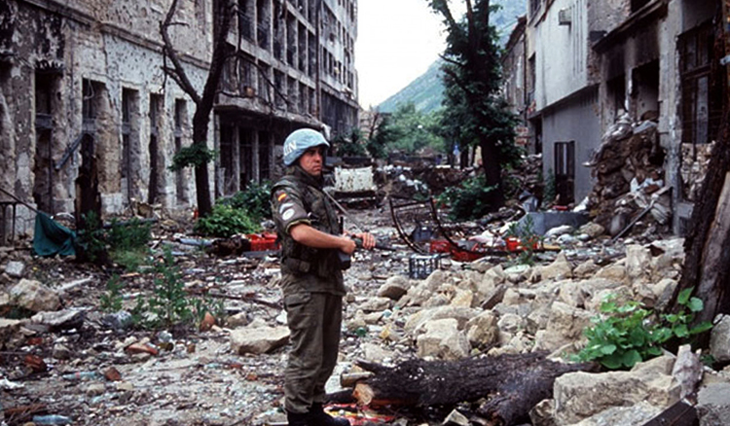
Неравномерность развития регионов республики. Обличительной чертой югославской экономики была экономическая отсталость отдельных регионов страны: Черногория, Северная Македония, Косово, Босния и Герцеговина. Они дотировались из федерального центра за счёт изъятия налогов у экономически развитых районов: Словения, Хорватия. Выход этих территорий из состава Югославии мог нанести существенный урон экономике страны. Поэтому одностороннее провозглашение Словенией и Хорватией независимости 25 июня 1991 года положило начало Югославским войнам.
Последствия Балканского конфликта
Распад Республики Югославия. Из некогда большого европейского государства выделились Босния и Герцеговина, Словения, Хорватия, Македония, Сербия, Черногория, непризнанная Республика Косово. Между этими странами были утрачены политические, экономические, культурные связи. Это поставило их на грань выживания. С 2000 года правопреемником СФРЮ в ООН считается Сербия.
Огромные разрушения, жертвы среди населения. Во время Словенской десятидневной войны погибло 64 военных, 12 мирных жителей. Война в Хорватии лишила жизни 20 тысяч человек. 1997 человек пропали без вести, 52 тысячи – стали инвалидами войны, 500 тысяч – беженцами. Ущерб от войны составил 37 миллиардов долларов. Разрушено 15% жилого фонда. Боснийская война стала причиной гибели около 97 тысяч человек. Более 2 миллионов человек вынуждены были покинуть родные места. Были разрушены все железные дороги, 2 тысячи километров автодорог, 2/3 всех зданий. Авиабомбардировки сил НАТО нанесли урон в 1 миллиард долларов. Бомбёжке подверглись химические и радиоактивные заводы, хранилища, что повлекло за собой гибель людей, вспышку смертельных заболеваний.
Потеря Россией влияния на Балканах. Между Россией и странами бывшей Югославии прекратились политические, экономические, культурные связи. Например, прекратились поставки хрома из Косово. Не получив поддержки от России, черногорцы и македонцы утратили доверие к ней. Общий долг России перед СФРЮ в размере 806 миллионов долларов США был разделен между суверенными государствами и выплачен Российской федерацией в 2016 году.
Продвижение НАТО на Восток. Военно-политический блок доказал свою самостоятельность, исключительное право на урегулирование и подавление международных конфликтов. США, как один из главных участников НАТО и ООН, утвердили доминирующую роль в мире, получили долгосрочное присутствие своего миротворческого контингента в стратегически важном регионе. Теперь практически любой современный мировой конфликт не решается без участия этой страны. НАТО подтянул свои силы ближе к границам России.
Международный трибунал по бывшей Югославии. Был создан в Гааге в мае 1993 года и прекратил свою деятельность в декабре 2017 года. Цель его создания – восстановление справедливости в отношении лиц, пострадавших от Югославских войн, наказание виновных в совершении противоправных действий, геноцида, преступлений против человечества. Были заведены судебные дела на 102 сербов, 3 черногорцев, 38 хорватов, 17 боснийцев, 9 албанцев, 2 македонцев. Большинству из них вынесли обвинительные приговоры.
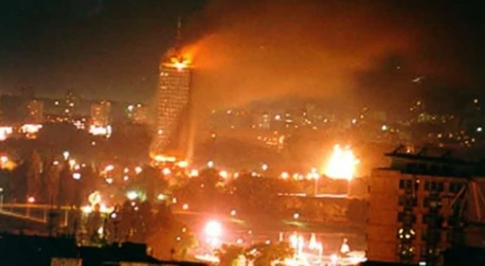Бомбардировки НАТО
Итоги Балканского конфликта
Югославские войны показали насколько масштабными, разрушительными, беспощадными бывают этнические и религиозные противоречия, переросшие с вооружённые столкновения.
По количеству жертв, разрушений конфликт стал вторым на территории Европы после событий II Мировой войны. Мировая общественность признаёт его ужасающим преступлением против всего югославского народа.
Это важный урок для любой страны мира. Ведь в каждой из них есть национальные и религиозные меньшинства, с интересами и потребностями которых необходимо считаться.
________________________________________________________________________
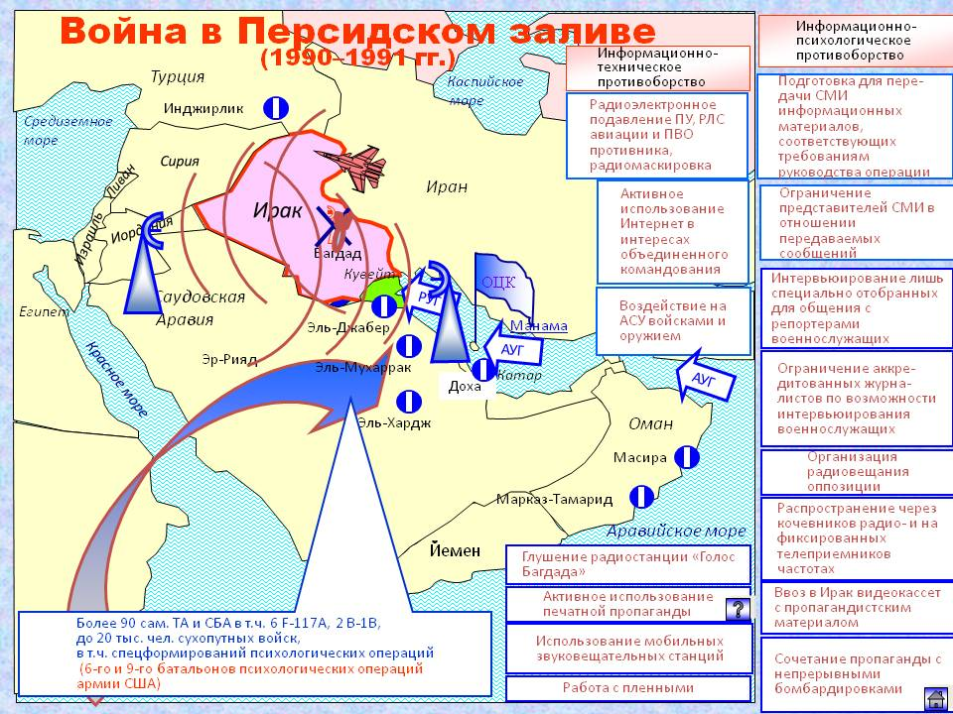
2.ВОЙНА В ПЕРСИДСКОМ ЗАЛИВЕ: Локальная война между Ираком и многонациональными силами во главе с США (2 августа 1990 — 28 февраля 1991).
Причины конфликта
В мае 1990 г. Ирак заявил об экономической войне, развязанной Кувейтом и Саудовской Аравией против него и связанной с ценой на нефть. В это время официальный Багдад переживал тяжелую экономическую ситуацию, отчасти обусловленную результатом ирано-иракской войны. Ирак потребовал от Кувейта компенсации «потерь» в 2,4 млрд. долларов за незаконную добычу нефти с месторождения Румайла; списания задолженности по займам, полученным от Кувейта во время ирано-иракской войны (17 млрд. долл.); уступки или сдачи в аренду островов Варба и Бубиян.
31 июля между представителями Ирака и Кувейта состоялись безуспешные переговоры на территории Саудовской Аравии, в ночь с 1 на 2 августа 1990 г. иракские войска вторглись в страну и в течение суток осуществили захват всей территории. В результате этих действий Совет Безопасности ООН 2 августа 1990 г. решительно осудил вторжение Ирака и потребовал вывода его войск с кувейтской территории. 6 августа было введено торговое эмбарго. Несмотря на это, 8 августа Багдад объявил о «слиянии» Кувейта с Ираком, объявив его собственной провинцией.
Параллельно шла переброска крупных сил США в сторону Персидского залива в рамках операции «Щит пустыни», целью которой стала бы защита стран от возможной агрессии Багдада. В составе многонациональных сил во главе с США были военнослужащие Франции, Великобритании, Сенегала, Египта, Саудовской Аравии, ОАЭ, Сирии и собственно Кувейта.
Операция «Буря в пустыне»
В ноябре была принята резолюции 678 Совета Безопасности ООН, потребовавшая от Ирака в срок до 15 января 1991 г. вывести свои силы с территории Кувейта, что в итоге не было выполнено. В ответ США и многонациональная коалиция провели в январе-феврале 1991 года операцию «Буря в пустыне».На первом этапе кампании (17-22 января 1991 г.) решались задачи по овладению воздушным пространством и нарушению системы государственного и военного управления, в их рамках были нанесены удары и по Багдаду, чему не смогли помешать многочисленные орудия ПВО, защищавшие столицу. Проведение столь массированной атаки ВВС стали неожиданностью для иракского командования, ожидавшего наземной операции. В результате первого этапа многонациональным силам удалось завоевать полное господство в воздухе, что во многом предопределило успех всей кампании. На втором этапе (23 января — 11 февраля) основные усилия были сосредоточены на подрыве военно-экономического потенциала Ирака. На третьем этапе (12—23 февраля) массированному удару подверглись группировки сухопутных войск. В это время руководство Ирака заявило о своей готовности отступить из Кувейта в обмен на выполнение ряда условий: отступление многонациональных сил от границы, а кроме того, возмещение расходов, понесенных Ираком в ходе войны. Подобные условия были названы неприемлемыми, после чего иракским войскам был отдан приказ о поджоге месторождений кувейтской нефти. Параллельно с этим иракцы активно использовали пусковые установки «Скадов» для нанесения ударов по территории Израиля и Саудовской Аравии.
На четвертом этапе (24-28 февраля) была проведена воздушно-наземная операция под названием «Сабля пустыни» с целью освобождения территории Кувейта. Надо сказать, что иракское командование готовилось к возможному десанту, вдоль границы с Саудовской Аравией были возведены мощные укрепления, получившие название «линия Саддама». Также в ходе всей кампании иракцы активно использовали разные приемы маскировки: порой выставляя макеты или поджигая покрышки рядом с действующей военной техникой. Несмотря на стойкость и решительность иракских сил, превосходство в тактических действиях, использование новейшего вооружения позволило американцам сломить сопротивление и успешно прорвать оборонительные сооружения. В ночь с 26 по 27 февраля иракские части в панике стали покидать территорию Кувейта, при этом они продолжали подвергаться воздушным ударам. 28 февраля в 8.00 президент США Джордж Буш подписал указ о прекращении огня.
В Совете Безопасности ООН были приняты резолюции 686 (2 марта) и 687 об условиях перемирия и общих параметрах послевоенного урегулирования, согласно которым Ирак должен был компенсировать причиненный ущерб Кувейту, а также ликвидировать оружие массового поражения на своей территории. Ирак безоговорочно согласился на все условия и признал резолюции.
Потери сторон
По разным оценкам, жертвами операции стали от 30 до 150 тыс. граждан Ирака. В ходе операции серьезно пострадала инфраструктура страны, было разрушено большое число промышленных и нефтедобывающих предприятий.
По заявлениям руководства многонациональных сил, их потери составили около 340 человек, из них 293 – американские военнослужащие (в том числе 145 человек – небоевые потери). Война обошлась США в $61 млрд. Потери авиации стран коалиции составили 52 самолета и 23 вертолета.
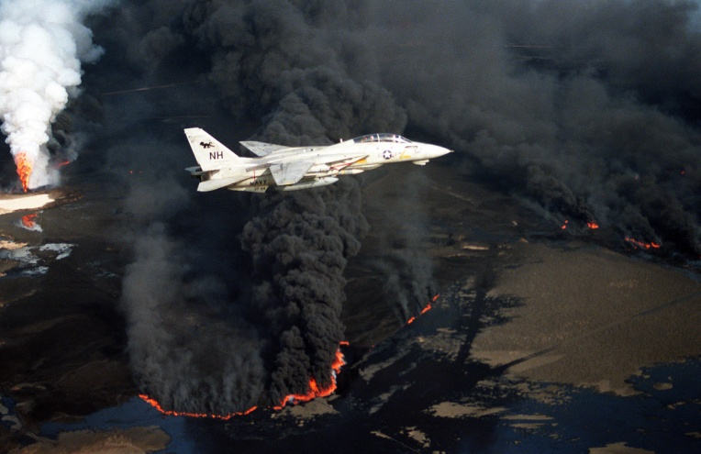
Особенности "Бури в пустыне"
• Первый международный конфликт после окончания холодной войны (декабрь 1989 года).
• СССР и США в первый раз после холодной войны не имели принципиальных расхождений в оценке происходящего в третьей стране.
• СБ ООН впервые смог сыграть именно ту роль, для которой предназначалась эта организация с момента своего создания, – "поддержание или восстановление международного мира и безопасности", в том числе и посредством применения силы.
• "Буря в пустыне" стала первым международным опытом по формированию многонациональных сил.
• В первый раз арабы вместе с иностранными силами участвовали в военной операции против арабской страны. Израиль оказался по одну сторону "баррикад" с частью арабских стран.
• Первая военная операция, ход которой освещался в прямом эфире. Для журналистов были созданы специальные "пулы", а корреспонденты телеканалов стран коалиции могли сопровождать войска.
• Во время операции впервые были опробованы некоторые компоненты вооруженных сил, получившие широкое распространение уже в XXI веке. В частности, были использованы система спутниковой навигации и беспилотники. Впервые в боевых условиях был осуществлен перехват зенитными ракетными комплексами "Пэтриот" баллистических ракет, запускаемых Ираком. Общее число "умных" боеприпасов составило 8%, а их стоимость – 85%. США массово применяли крылатые ракеты корабельного базирования "Томагавк" (выпущено 297 ракет, из них 282 успешно поразили цели). Впервые было осуществлено масштабное применение ударных самолетов-"невидимок" F-117.

Последствия «бури в пустыне»
Выводя войска из Кувейта, Хусейн приказал поджечь скважины. В пожарах сгорело от 500 миллионов до двух миллиардов баррелей нефти, ежедневно — примерно 44 миллиона. Экологическая катастрофа привела к гибели животных и птиц, загрязнению воды и растительности. Последствия ощутимы и сегодня.
В начале весны 1991-го, 3 марта, Кувейт восстановил суверенитет. В этот день Ирак и многонациональные силы во главе с США подписали документ о прекращении огня.
Война закрепила позиции США на Ближнем Востоке, но Буш-старший проиграл президентские выборы. Режим Хусейна в 2003-м сверг его сын — Буш-младший. Ирак перестал быть региональным лидером. Ослабление привело к тому, что уже в наши дни страну оккупировали террористы "Исламского государства"*. Борьба с ним заняла более семи лет, но и сегодня стабильность в Ираке так и не восстановили.
*Террористическая организация, запрещенная в России.
РЕКОМЕНДАЦИИ ПО НАПИСАНИЮ ЭССЕ:
- Назовите тему, исторический период.
- Постарайтесь раскрыть специфику темы.
- Проанализируйте события, которые происходили в обозначенный период. Выделите наиболее важные из них.
- Укажите исторических личностей, относящихся к выбранному периоду. Обратите внимание на то, какое они имели влияние на ход исторических событий. Выявите причины, которые спровоцировали то или иное явление.
- Подберите подходящие понятия и раскройте их значение. Определите исторические факты, которые послужат доказательством предоставленной информации.
- Опираясь на факты, сделайте выводы.
- Написав сочинение, оформите его по требованиям: название работы вверху страницы по центру, автор, группа вверху страницы справа, текст по ширине страницы, шрифт 14 Times New Roman, междустрочный интервал 1,5, поля: верхнее, праве, нижнее 1 см, левое 2 см, абзац 1,25.
- Объем сочинения – до 1 страницы. Распределение материала по абзацам:
1 – название, важность темы …
2 – историческая личность, ее роль…
3 – факты, события …
4 – выводы

Выполненную работу в ФОРМАТЕ WORD ВЫСЫЛАЕМ на адрес эл.почты преподавателя ira.ntmsh@mail.ru

